# Parcial 1

1. Para organizar la información de cada curso del pensum usaremos el siguiente formato: Código del curso, Cantidad de créditos, Horas de clase, horas de estudio. Esto para cada curso del pensum

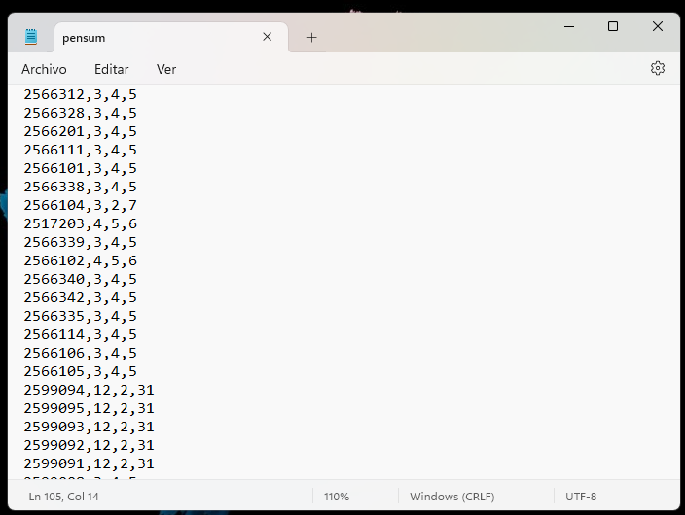

1. Para implementar el algoritmo se de deben realizar las siguientes preguntas al usuario

* Hora de inicio de sueño
* Hora final de sueño
* Horas reservadas
  + Día
  + Hora
* Cantidad de materias
* Horario escogido
  + Cantidad de dias
  + Día
  + Hora inicio
  + Hora final

1. Para almacenar la información

* Int pensum[cantidad de materias][4]={{código del curso, cantidad de créditos, horas de clase, horas de estudio}}
* int L[24]={0,0,0,0,0,0,0,0,0,0,0,0,0,0,0,0,0,0,0,0,0,0,0,0};

int M[[24]={0,0,0,0,0,0,0,0,0,0,0,0,0,0,0,0,0,0,0,0,0,0,0,0};

int m[24]={0,0,0,0,0,0,0,0,0,0,0,0,0,0,0,0,0,0,0,0,0,0,0,0};

int J[24]={0,0,0,0,0,0,0,0,0,0,0,0,0,0,0,0,0,0,0,0,0,0,0,0};

int V[24]={0,0,0,0,0,0,0,0,0,0,0,0,0,0,0,0,0,0,0,0,0,0,0,0};

int S[24]={0,0,0,0,0,0,0,0,0,0,0,0,0,0,0,0,0,0,0,0,0,0,0,0};

int D[24]={0,0,0,0,0,0,0,0,0,0,0,0,0,0,0,0,0,0,0,0,0,0,0,0};